TP1 DevOps
Exo1.1
- Vérification Git Hub UI :
Creation du projet avec les fichier demander(README file,gitgnore avec la selection du Node, et la LICENCE.

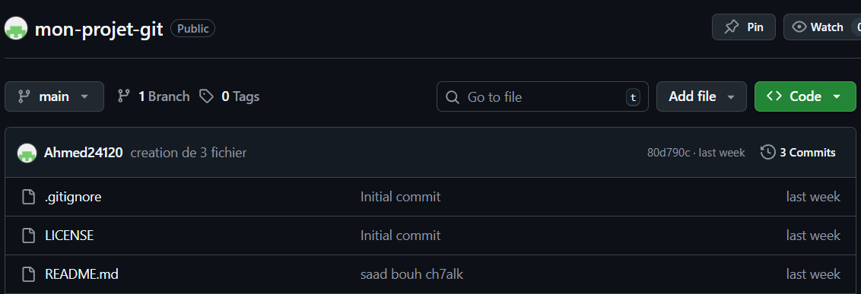

Exo2.1: cloner le repository
Récupération du code sur la machine locale :
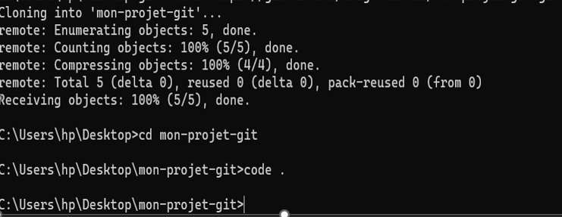
- Verification locale:
Les fichiers: README.md,gitgnore,LICENCE :
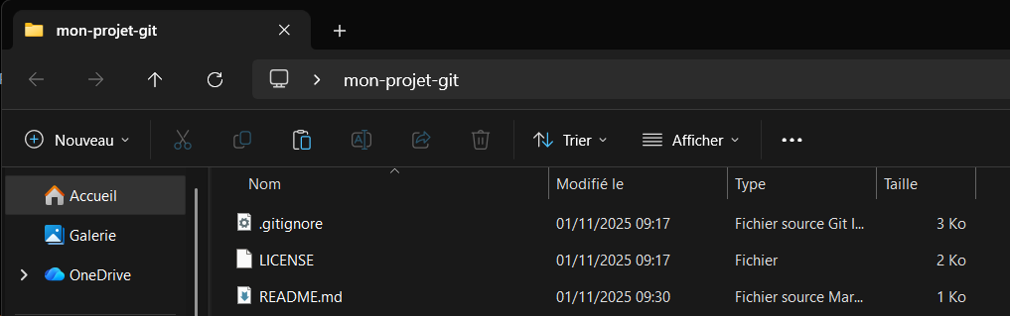
- L’Exécution du git log –oneline:
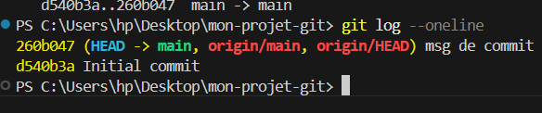
- L’Exécution du git branch -a:
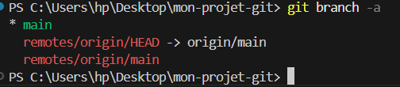
Exo2.2 : verifier la configuration du remote
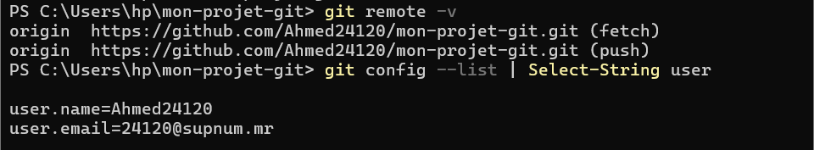
Exo2.3 : Configurer l'utilisateur Git (si nécessaire)

- Vérification :
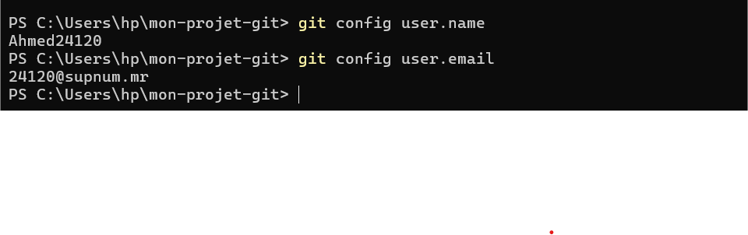
Exercice 3.1 : Modifier le README et committer
Après la modification du fichier README.md :
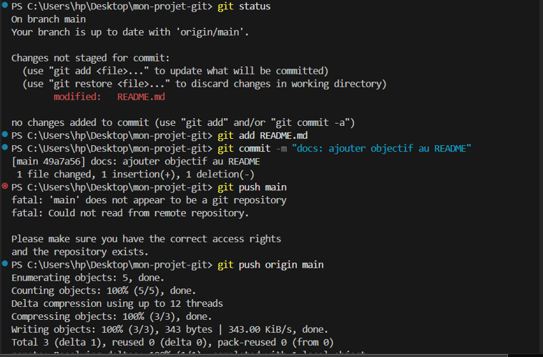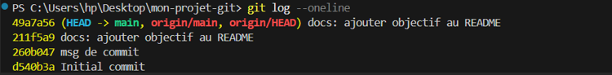

- Vérification Git Hub UI :
C’est qui conserne le fichier README.md :
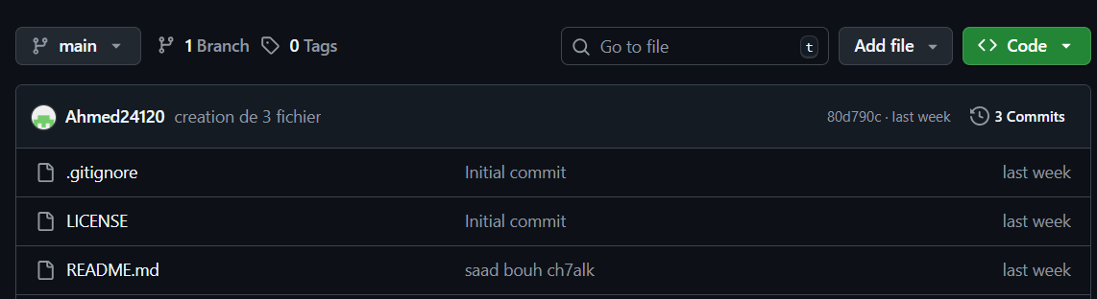

C’est qui conserne l’onglet commiits (l’auteur et le diff) :
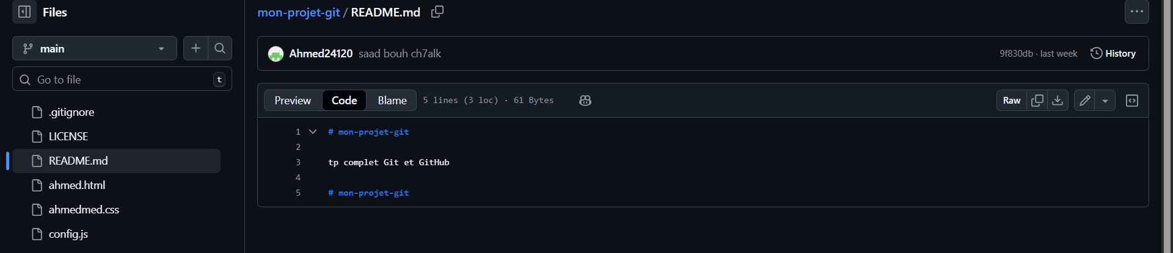

Exercice 3.3 : Créer les fichiers du projet :
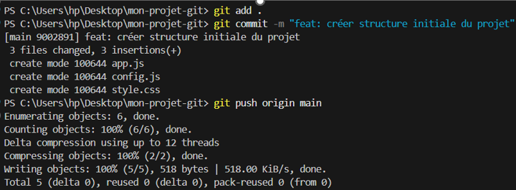

- Vérification Git Hub UI :
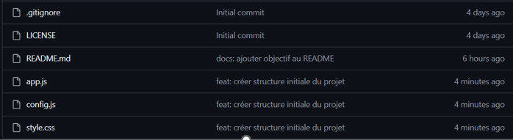

4. Créer et gérer des branches :

Exercice 4.1 : Créer une branche feature localement :
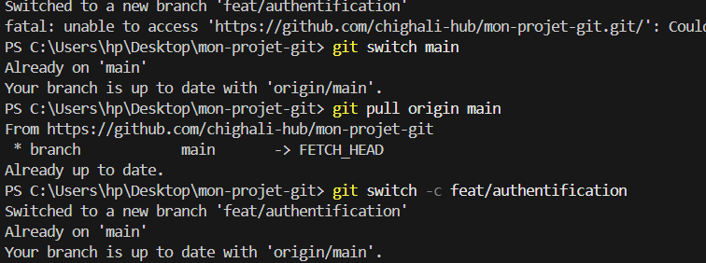

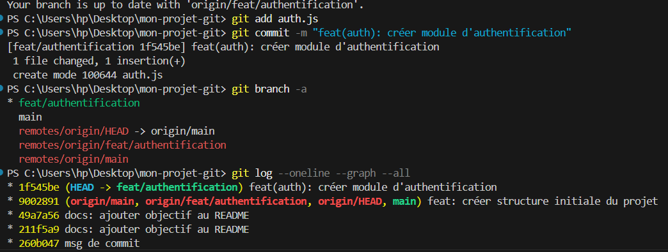
Exercice 4.2 :
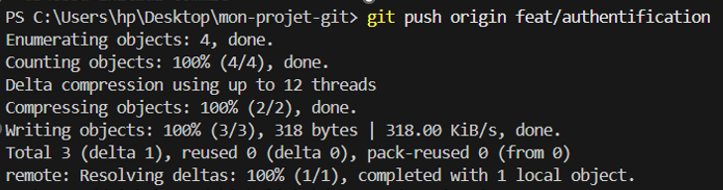
- Vérification Git Hub UI :
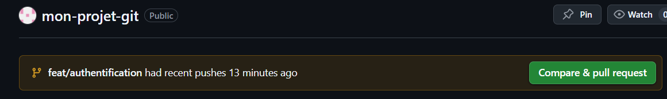

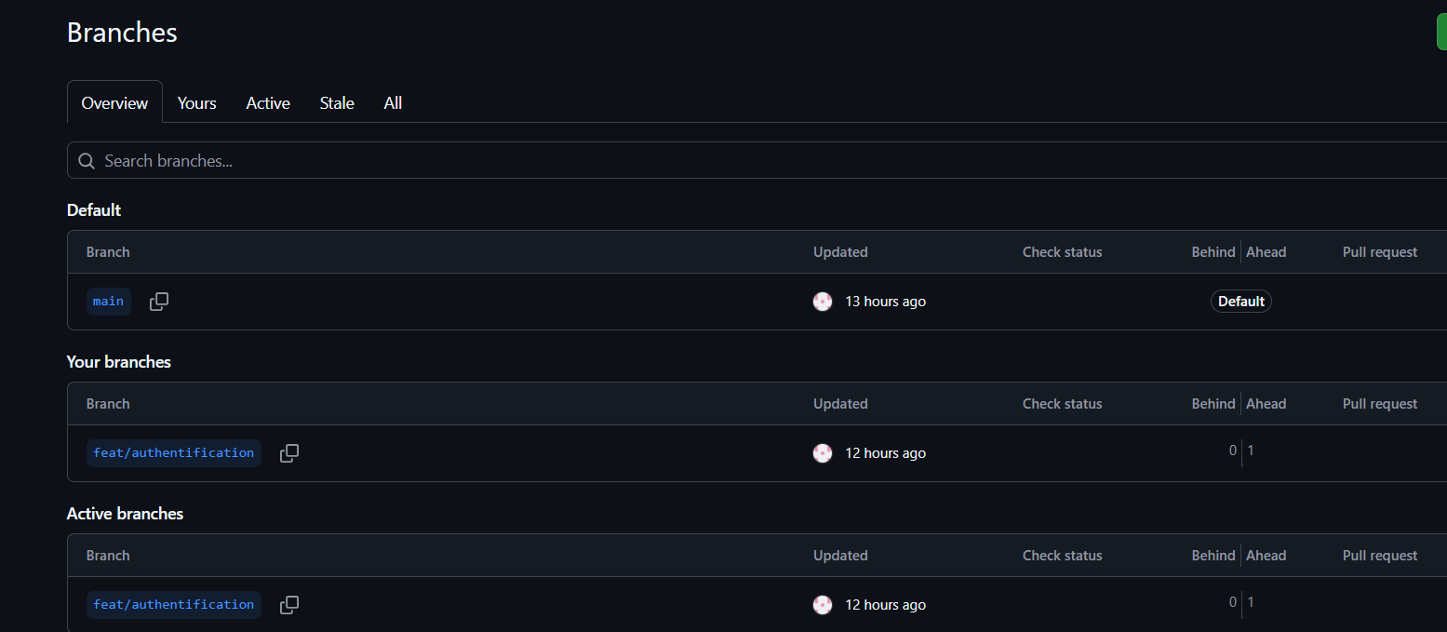

Exercice 4.3 : Créer d'autres branches avec conventions
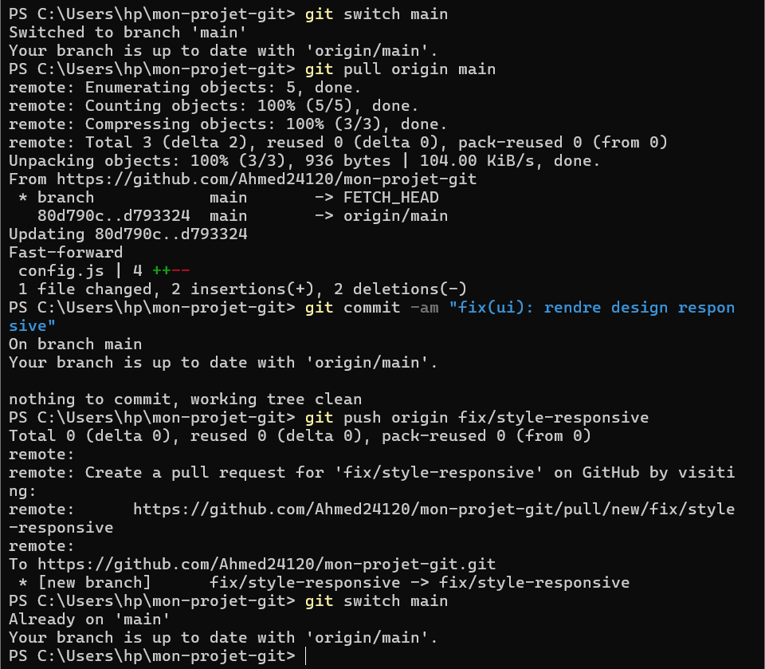

- Vérification Git Hub UI :
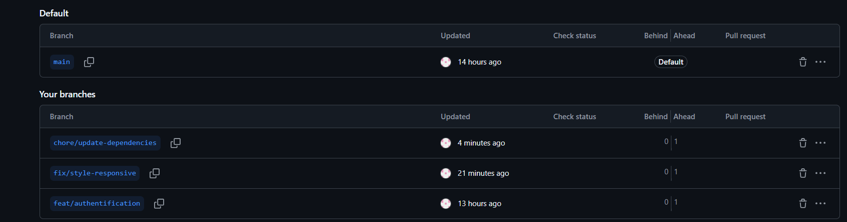
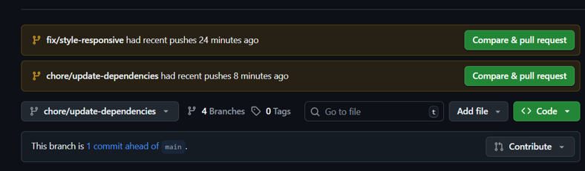
4-3
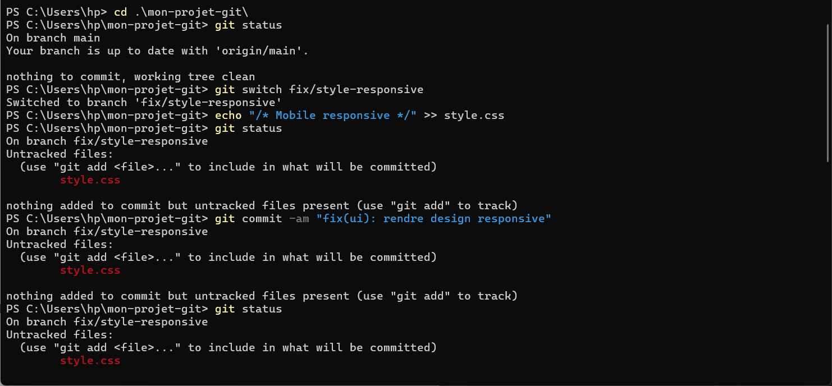

Exercice 5.1 – Créer une Pull Request via GitHub UI
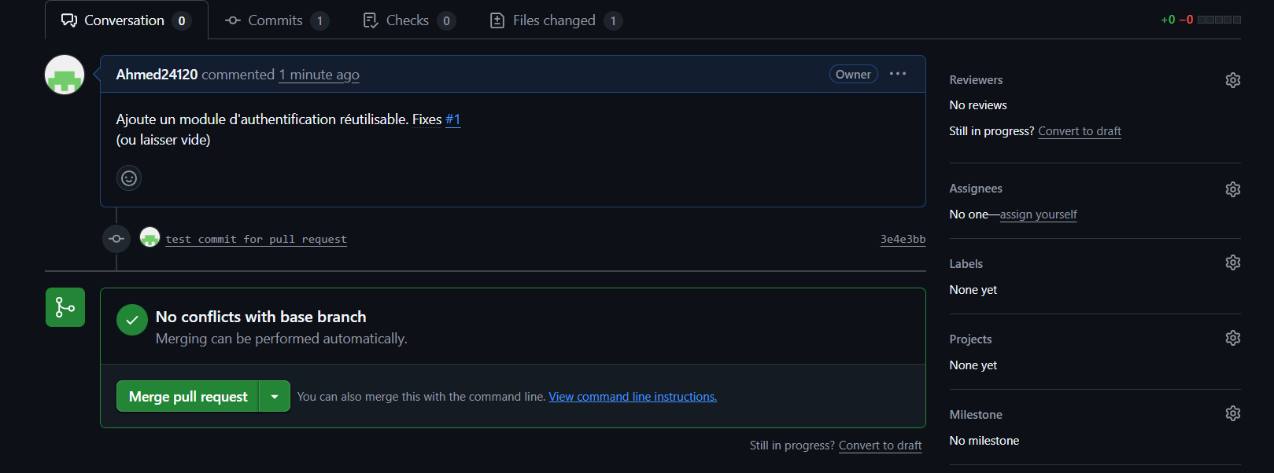
Création d’une PR (Pull Request) pour proposer les changements de la branche feat/authentification vers main.

Exercice 5.4 – Apporter des modifications suite aux retours
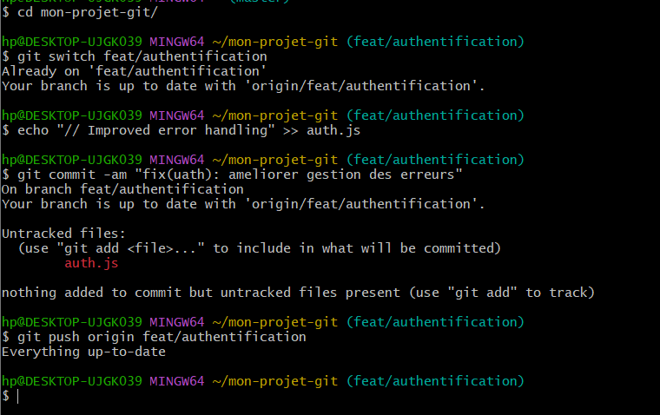
Explication :
Met à jour la branche locale main avec la fusion effectuée sur GitHub.
Exercice 6.1 – Fusionner via GitHub UI
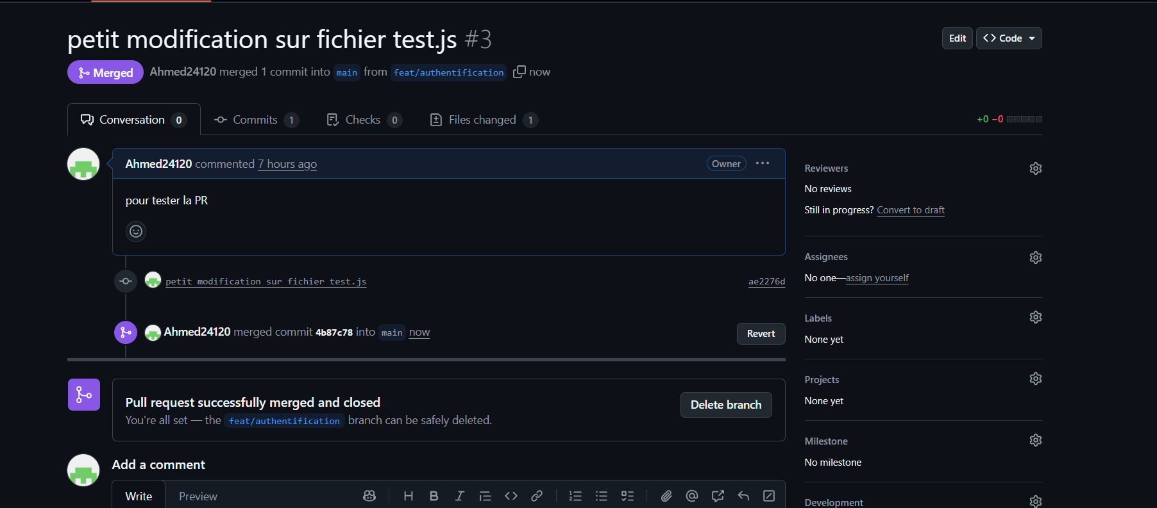
Fusionne la branche de fonctionnalité dans la branche principale main.
Exercice 6.2 – Synchroniser localement
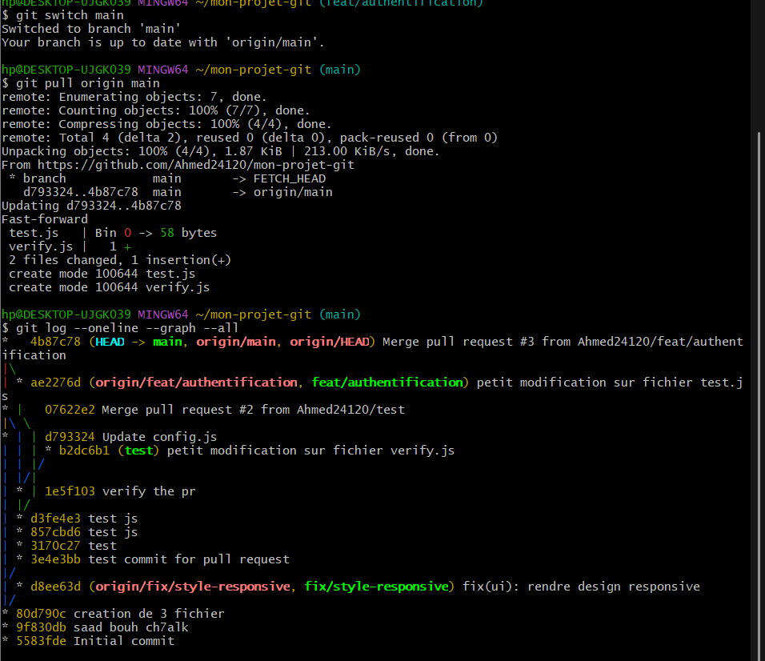
Explication :
Met à jour la branche locale main avec la fusion effectuée sur GitHub.
Exercice 6.3 – Nettoyer les branches locales
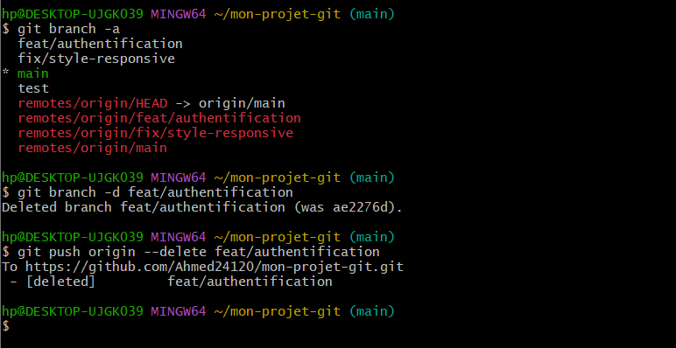
Explication :
Supprime la branche fusionnée localement et sur le dépôt distant.
Exercice 7.1 – Créer un conflit intentionnellement
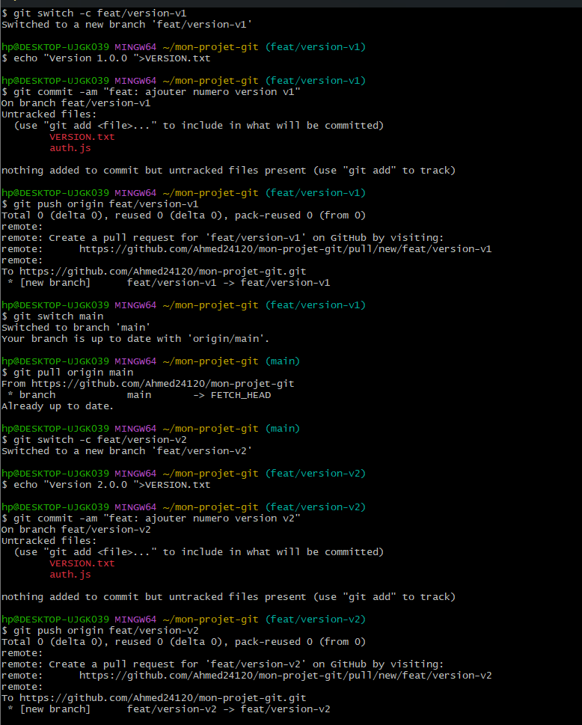
Explication :
Crée deux branches modifiant le même fichier, provoquant un conflit futur.
Exercice 7.2 – Créer une PR avec conflit
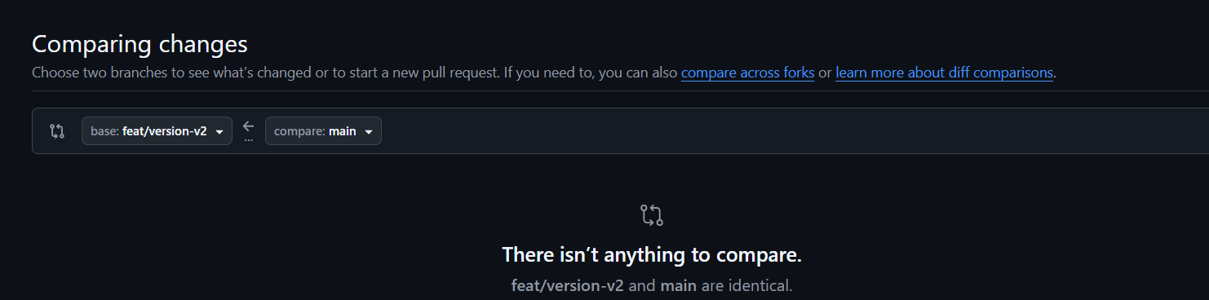
Explication :
Résolution du conflit directement sur GitHub.
Exercice 7.4 – Résoudre localement
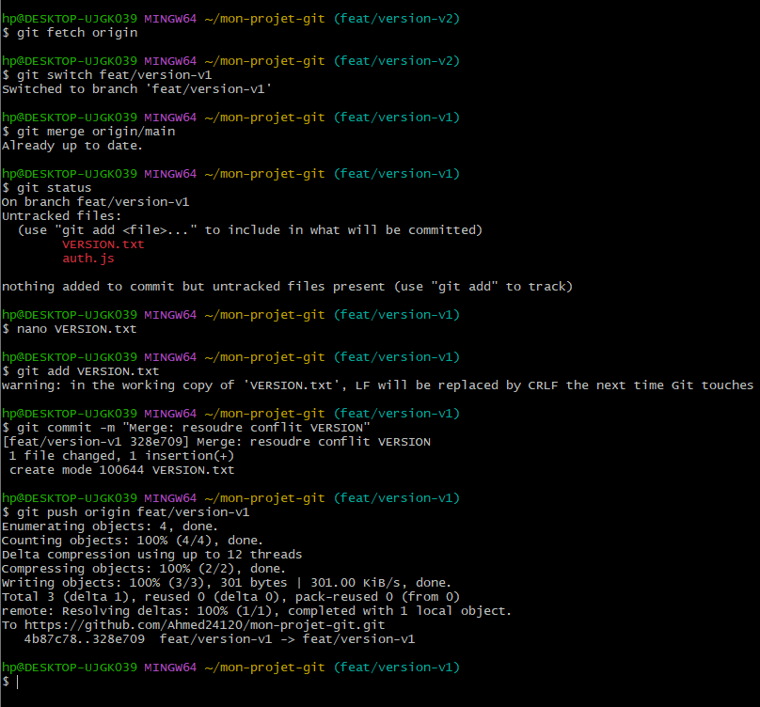
Explication :
Résolution du conflit en local avec édition manuelle du fichier.
Exercice 8.1 – Créer un tag localement et le pousser
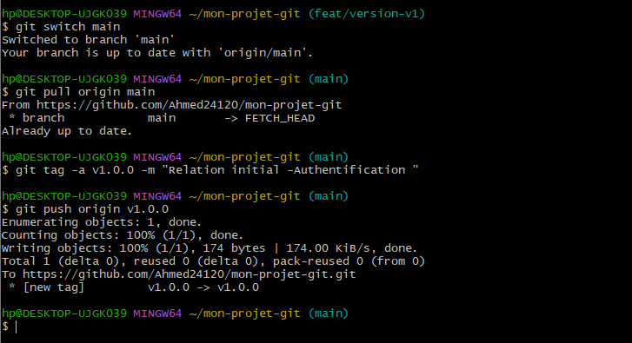
Explication :
Crée un tag nommé v1.0.0 et l’envoie sur GitHub.
Exercice 8.2 – Créer une Release via GitHub UI
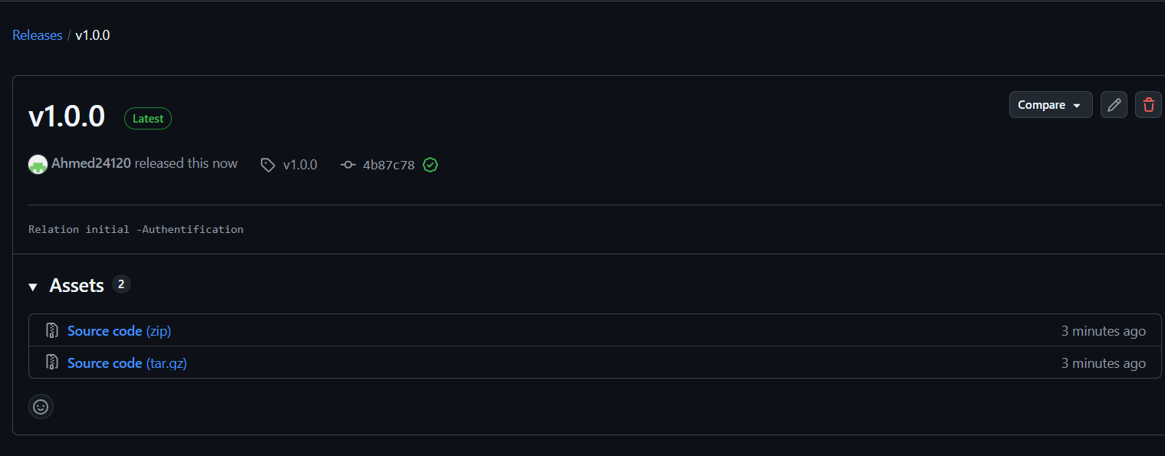
Explication :
Crée une version officielle avec titre et description des fonctionnalités.
Exercice 8.3 – Récupérer les tags localement
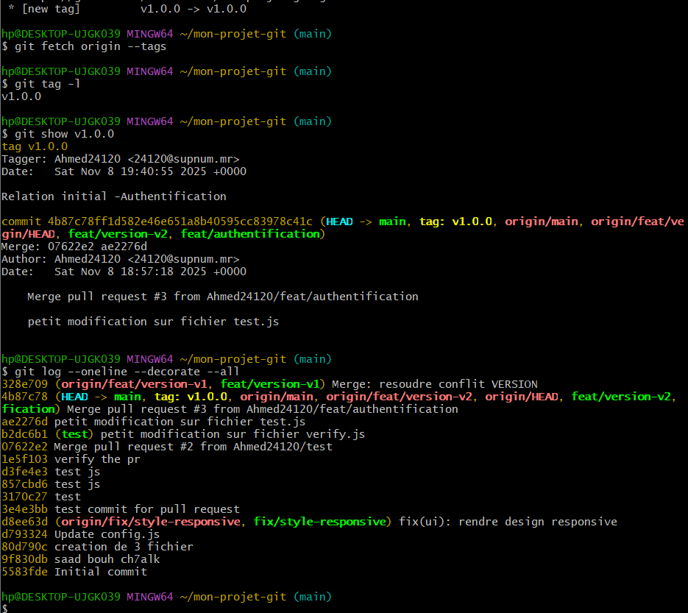
Récupère et affiche les tags et leurs détails.
Exercice 9.1 – Observer le .gitignore existant
Commande : cat .gitignore
Explication :
Affiche le contenu actuel du fichier .gitignore.

Exercice 9.2 – Modifier .gitignore et tester
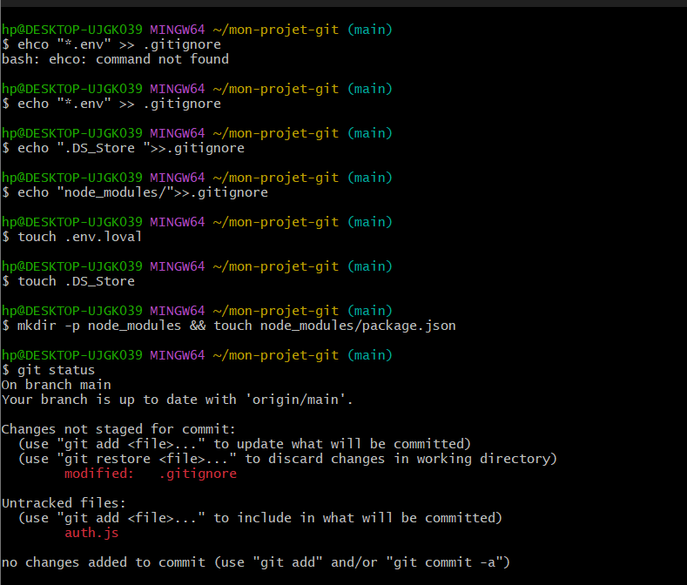
Explication :
Ajoute des règles d’exclusion pour ignorer certains fichiers.

Exercice 9.3 – Committer le .gitignore mis à jour
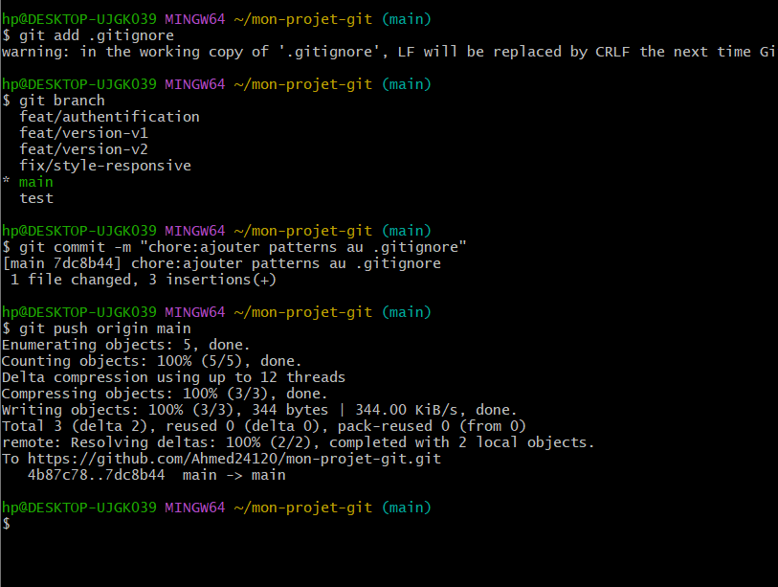Explication :
Enregistre et pousse le nouveau .gitignore vers GitHub.

Exercice 10.1 – Créer une issue via GitHub UI
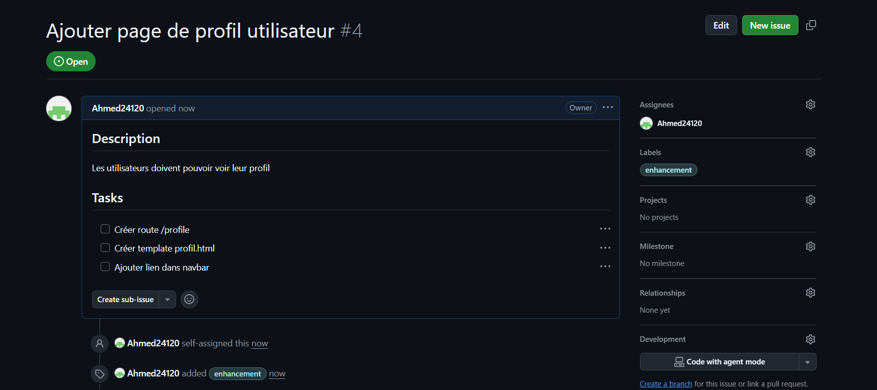
Explication :
Crée une issue pour suivre une nouvelle fonctionnalité à implémenter.
Exercice 10.2 – Créer une branche depuis l’issue
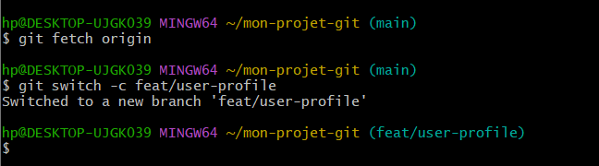
Explication :
Crée une branche dédiée à la résolution de l’issue.

Exercice 10.3 – Lier commits à l’issue
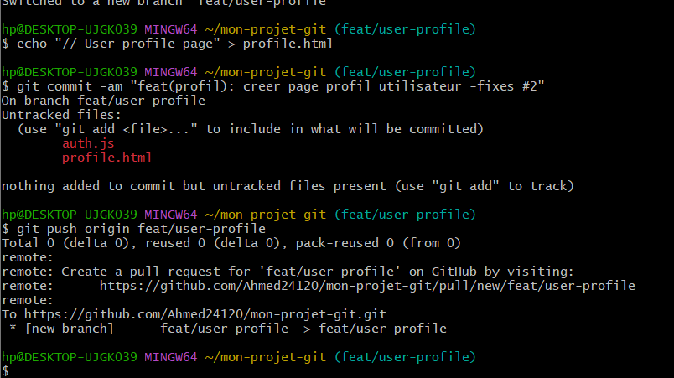
Explication :
Associe le commit à l’issue #2, qui sera automatiquement fermée après merge.

Exercice 11.1 – Visualiser l’historique complet
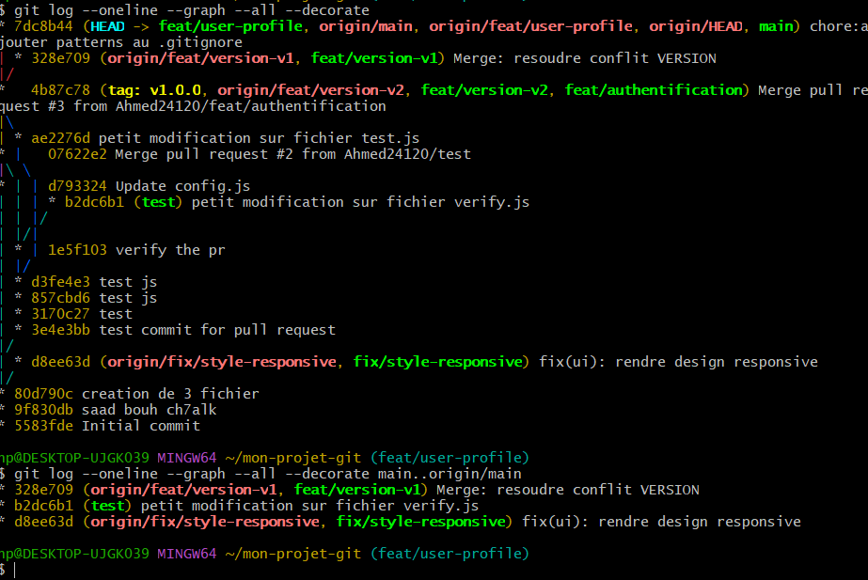
Explication :
Affiche l’historique des commits sous forme de graphe visuel.

Exercice 11.2 – Trouver qui a modifié une ligne

